Die EU – eine Folienpräsentation: Anleitung
In dieser Anleitung erfahren Sie, wie Sie Die EU – eine Folienpräsentation optimal nutzen können.
Hintergrund
Die EU – eine Folienpräsentation ist ein ideales Hilfsmittel für Ihren Vortrag über die Europäische Union. Ob die Präsentation für eine Schule, Universität oder einen anderen Kontext gedacht ist – die Folien können Sie leicht an Ihr Zielpublikum anpassen.
Hintergrundinformationen
In der Präsentation finden Sie Notizen mit Zusatzinformationen, die oft nicht auf den Folien vorhanden sind. Diese Notizen müssen Sie nicht wortwörtlich wiedergeben – sie sollen Ihnen lediglich Hintergrundinformationen bieten. Sie können Teile auslassen – oder auch eigene Anmerkungen und Informationen hinzufügen.
Die Notizen können ausgedruckt oder in der Referentenansicht am Bildschirm aufgerufen werden (mehr zur Referentenansicht weiter unten).
Modulare Folien für mehr Flexibilität
Sie können Folien löschen, neu anordnen oder nach Themen gruppieren.
Wenn Sie sich beispielsweise auf die EU-Länder konzentrieren möchten, können Sie nach Folien suchen, die mit „Länder“ gekennzeichnet sind, und die übrigen Folien verbergen oder löschen.
Die Kennzeichnung ist in der oberen linken Ecke jeder Folie zu finden.
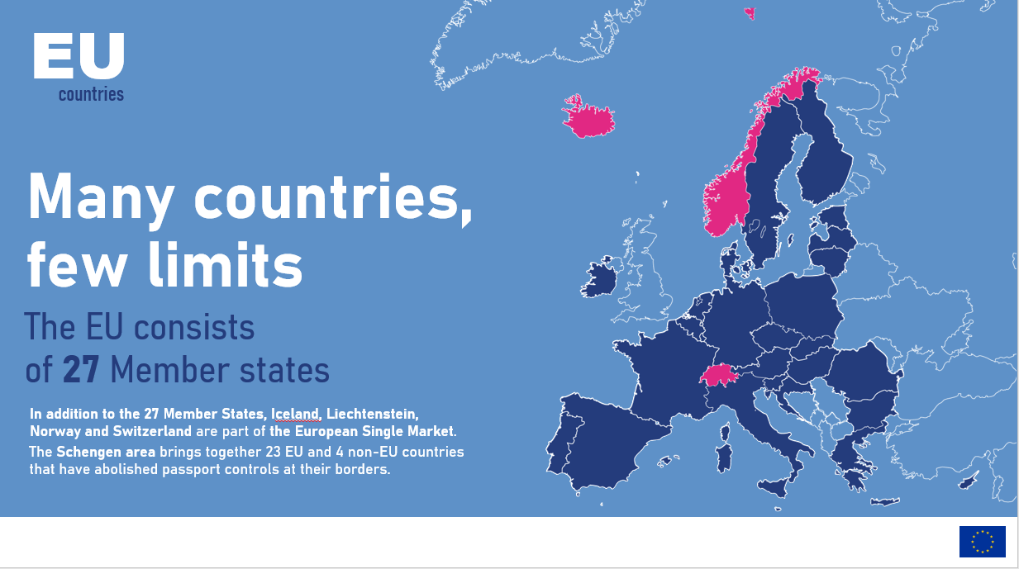

Um die verschiedenen Kategorien leichter voneinander zu unterscheiden, haben sie bestimmte Farben. Nachstehend sind die Farben der einzelnen Kategorien aufgeführt.
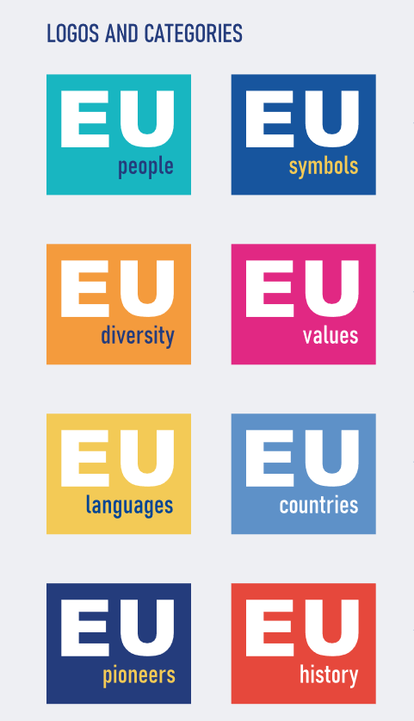
Sie können die Folien nicht nur nach Themen, sondern auch entsprechend Ihrer Zielgruppe kategorisieren.
Für einige Zielgruppen könnte beispielsweise eine Einführung oder ein Überblick über einige der Themen geeignet sein. In diesen Fällen können Sie detailliertere Folien löschen. Für andere Zielgruppen ist womöglich eine eingehendere Erläuterung hilfreicher. In diesem Fall können Sie mit der gesamten Präsentation arbeiten.
Barrierefreiheit
Wenn Sie die Folien zum ersten Mal öffnen und rauszoomen, finden Sie Text außerhalb der Folien (siehe Beispiel unten).
Dieser Text ist für Personen bestimmt, die Bildschirmlesegeräte benutzen. Der Text wirkt sich nicht auf die Präsentation aus und erscheint nicht auf dem Bildschirm.
(Mehr zu Barrierefreiheit)
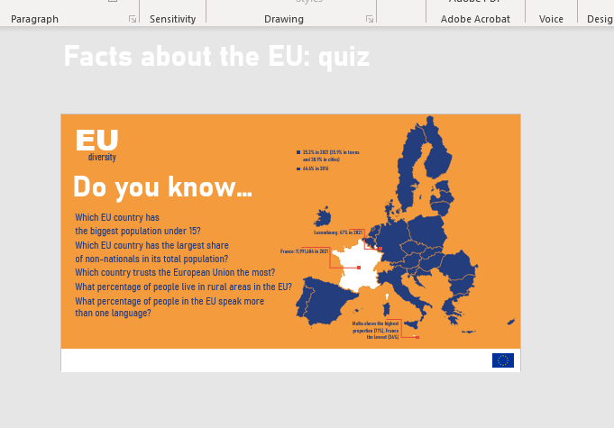

Praktische Hinweise
In diesem Abschnitt zeigen wir Ihnen, wie Sie
- die Folien verwenden und präsentieren können,
- die Folien löschen, ausblenden oder ändern können,
- die Urheberrechte einhalten.
Folien verwenden und präsentieren
Laden Sie die Datei herunter und öffnen Sie sie in Microsoft PowerPoint. Möglicherweise wurde die Datei in schreibgeschütztem Format geöffnet (gelber Banner oben).
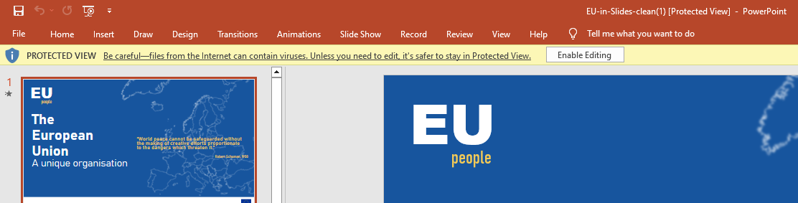

In diesem Fall können Sie die Folien trotzdem präsentieren. Klicken Sie einfach auf F5 oder im Menü auf „Bildschirmpräsentation“ und anschließend auf „Von Beginn an“.
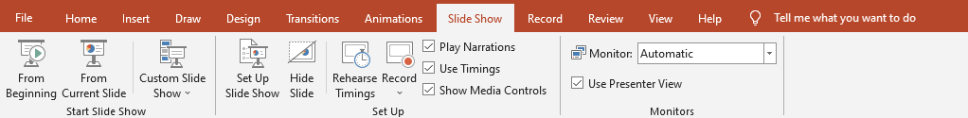

Wenn Sie die Präsentation auf einem Laptop oder einem Desktop mit nur einem Bildschirm starten, wird sie im Vollbildmodus angezeigt:

Wenn Sie mit zwei (oder mehreren) Bildschirmen arbeiten, sehen Sie die Präsentation auf einem Bildschirm im Vollbildmodus, auf dem anderen in der Referentenansicht.
Bildschirm 1: Vollbildmodus Bildschirm 2: Referentenansicht
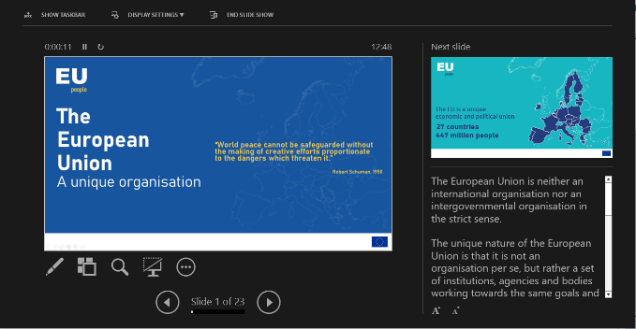
Ihr Publikum sieht Bildschirm 1, Sie sehen Bildschirm 2.
Wenn das Publikum die Präsentation in der Referentenansicht sieht und Sie den Vollbildmodus sehen, dann klicken Sie in der Referentenansicht auf „Anzeigeeinstellungen“ und anschließend auf „Referentenansicht und Bildschirmpräsentation vertauschen“. 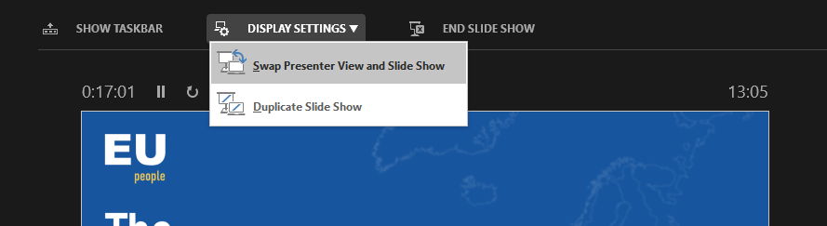
In der Referentenansicht sehen Sie:
- was das Publikum sieht (links),
- die nächste Folie oder den Übergang zur nächsten Folie (rechts oben),
- Ihre Notizen (rechts unten).
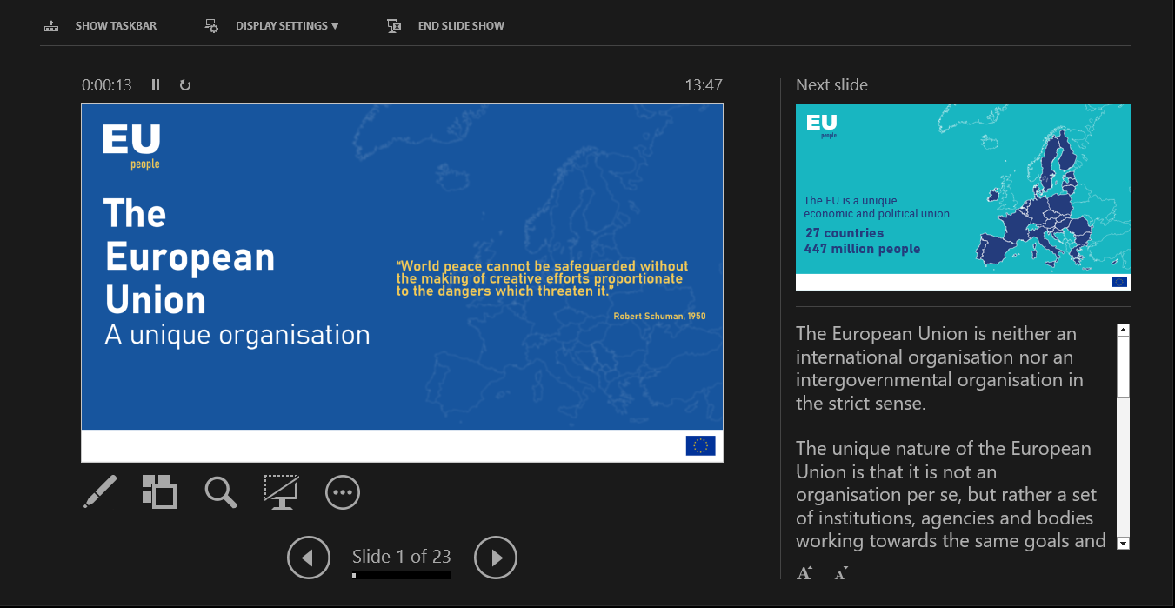
Um zur nächsten Folie überzugehen, klicken Sie auf dem Bildschirm oder auf Ihrer Tastatur auf den Pfeil nach rechts.

Die Präsentation enthält mehrere Animationen. Warten, bis alle Folienelemente wie Text oder Bild angezeigt sind, bevor Sie erneut auf den Pfeil klicken. Machen Sie eine Probepräsentation – so lernen Sie die Übergänge und Animationen kennen. (Im nächsten Abschnitt erfahren Sie, wie Sie Animationen entfernen können.)

Folien löschen, ausblenden oder ändern
Wenn Sie die Folien ändern möchten, klicken Sie oben im gelben Schreibgeschützt-Banner auf „Trotzdem bearbeiten“.
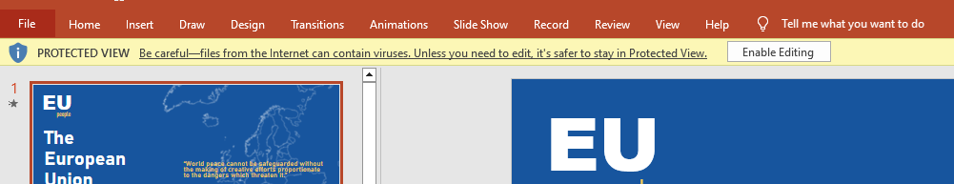

Wenn Sie Folien aus Ihrer Präsentation löschen möchten, wählen Sie über Rechtsklick auf die entsprechende Folie im Dropdown-Menü „Folie löschen“ aus. Die Folie wird nun aus der Präsentation entfernt. Weder Sie noch Ihr Publikum können die gelöschten Folien sehen.
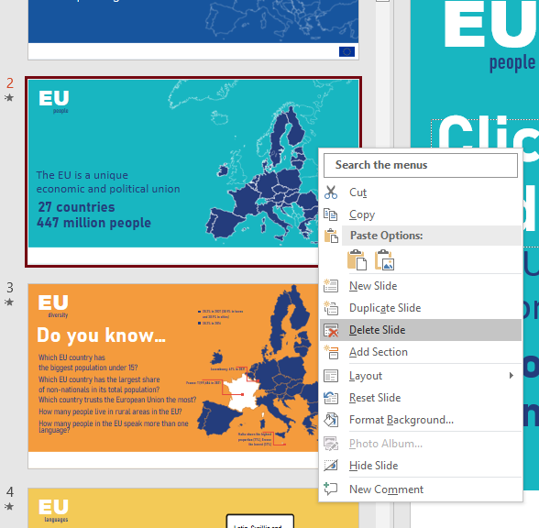
Wenn Sie Folien nicht komplett löschen möchten, diese aber in der Präsentation nicht angezeigt werden sollen, können Sie die Folien auch ausblenden. Wenn Sie die Folien für eine andere Präsentation verwenden möchten, dann können Sie sie einfach wieder einblenden.
Wenn Sie Folien ausblenden möchten, wählen Sie über Rechtsklick auf die entsprechende Folie im Dropdown-Menü „Folie ausblenden“ aus. Die ausgeblendete Folie ist nun verblasst, und die Foliennummer ist im Bearbeitungsmodus nun durchgestrichen (siehe Folie 2 unten). Während der Präsentation erscheint die verborgene Folie nicht. Wenn Sie z. B. Folie 2 ausgeblendet haben, dann erfolgt der Übergang von Folie 1 direkt auf Folie 3. Wenn Sie eine verborgene Folie wieder einblenden möchten, dann wählen Sie über Rechtsklick auf die entsprechende Folie im Dropdown-Menü „Folie einblenden“ aus.
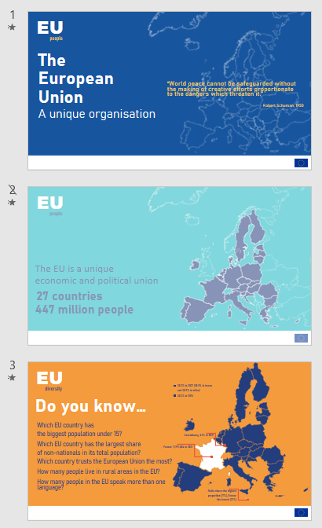

Um die Reihenfolge der Folien zu ändern, verschieben Sie die Folie einfach an die gewünschte Stelle. Klicken Sie hierfür auf die Folie und ziehen Sie sie mit gedrückter Maus an die jeweilige Stelle. Im nachstehenden Beispiel wird die dunkelblaue Folie 1 an Stelle 2 geschoben. Folie 2 erscheint nun an erster Stelle.
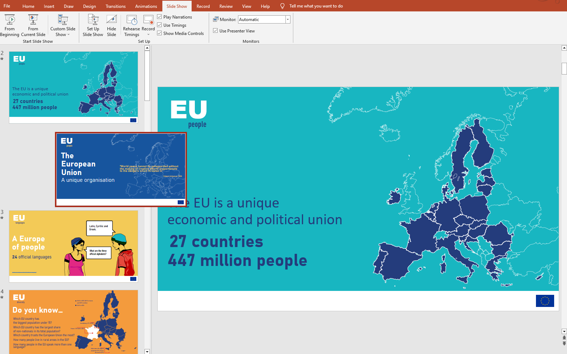

Um Animationen zu entfernen, klicken Sie auf die Folie, die Sie bearbeiten möchten. Wählen Sie anschließend im Menü die Registerkarte „Animationen“ und klicken Sie auf „Animationsbereich“.
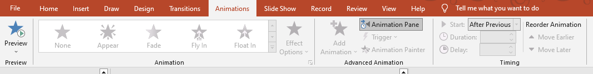
Der Animationsbereich öffnet sich nun auf der rechten Seite des Bildschirms. Mit Rechtsklick können sie die Animation entfernen. Wählen Sie im Dropdown-Menü „Entfernen“ aus.
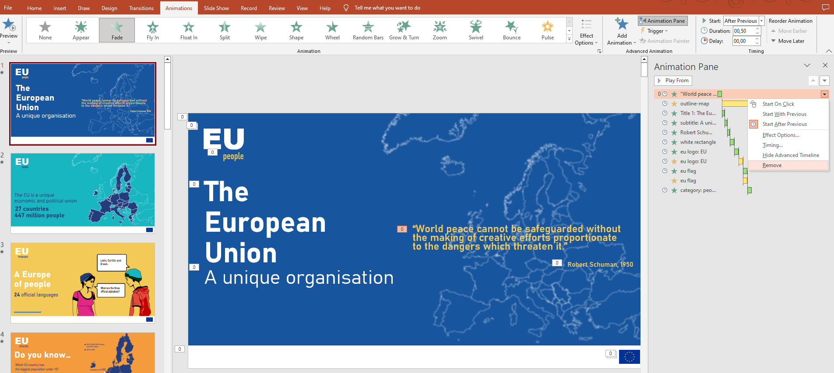
Einige der Animationen tragen jedoch maßgeblich zu einer interaktiven Präsentation bei. Folien mit Personen, Sprechblasen oder Landkarten werden ohne Animation möglicherweise nicht richtig dargestellt.
Um z. B. Text oder Bild größer oder kleiner zu machen oder die Farbe zu ändern, wählen Sie einfach das Element auf der Folie aus und bearbeiten Sie es.
In manchen Fällen, z. B. Folien mit Personen und Sprechblasen (Folie 3), sind einige Elemente hinter anderen verborgen. Gehen Sie in diesem Fall im Menü auf die Registerkarte „Start“. Klicken Sie auf das Dropdown-Menü unter „Anordnen“ und anschließend auf „Auswahlbereich“.
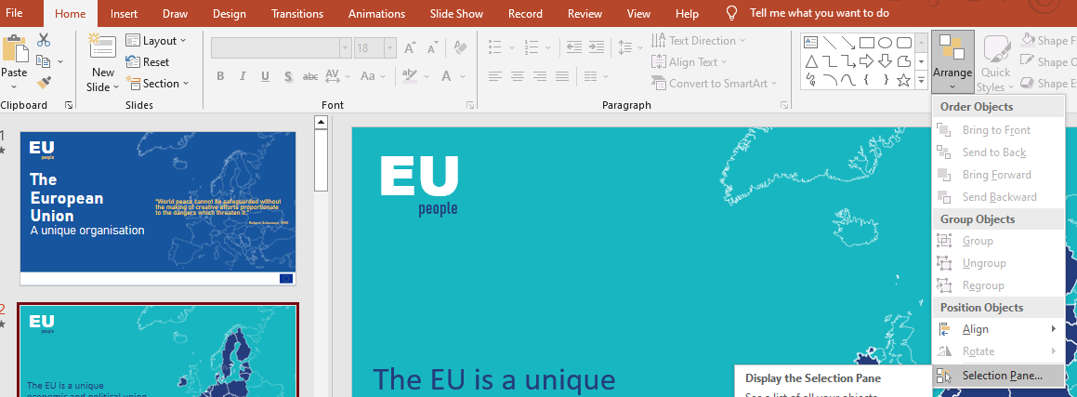
Der Auswahlbereich öffnet sich nun auf der rechten Seite des Bildschirms. Hier können Sie alle verschiedenen Elemente auf der Folie sehen. Im nachstehenden Beispiel sind Frage 2 und Antwort 2 zu sehen – die letzten Elemente, die auf der Folie erscheinen. Frage 1 und Antwort 1 sind darunter verborgen.
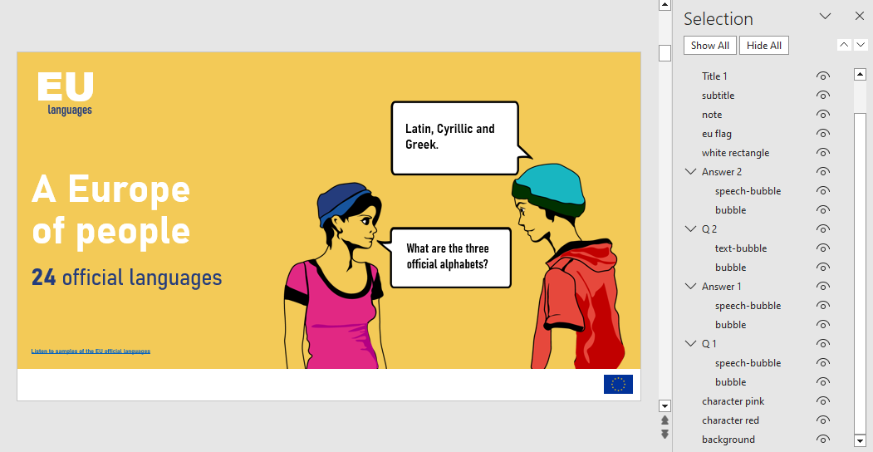
Um Frage 1 und Antwort 1 zu sehen und zu bearbeiten, verbergen Sie Frage 2 und Antwort 2, indem Sie auf das „Augen“-Symbol () klicken, das nun durchgestrichen wird (). Sie können nun Frage 1 und Antwort 1 sehen und bearbeiten.
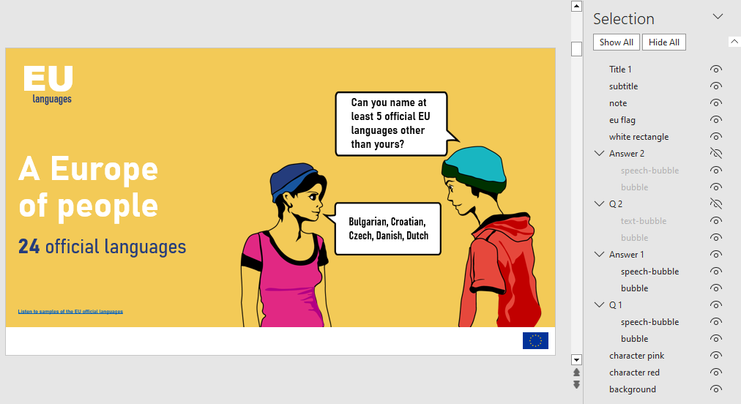
Nachdem Sie alle Elemente bearbeitet haben, klicken Sie auf das durchgestrichene Auge, damit auch alle Elemente wieder zu sehen sind.

Urheberrechte einhalten
Diese Präsentation kann in formalen oder informellen Bildungskontexten verwendet werden.
Einige Folien enthalten Informationen zum Urheberrecht, wie im nachstehenden Beispiel (siehe rechts unten). Urheberrechtliche Informationen sollten nicht von den Folien gelöscht werden. Auch die letzte Folie sollten Sie nicht entfernen – sie enthält die Urheberrechtsinformationen der Präsentation.

Sie können auf der letzten Folie eine Danksagung hinzufügen oder sie gemäß Ihren Anforderungen anpassen.
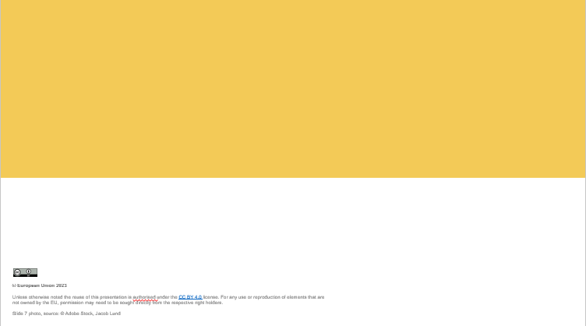
Viel Spaß beim Präsentieren!

